Arbeitsblatt: Literatur des Frühmittelalters
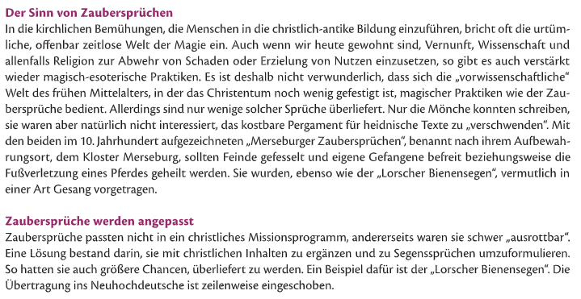
Arbeitsaufträge
- Lesen Sie den in althochdeutscher Sprache verfassten Zauberspruch „Lorscher Bienensegen“.
- Analysieren Sie, an welchen Stellen der christliche Einfluss auf den Zauberspruch deutlich wird.
- Untersuchen Sie, auf welches im Spruch vorkommende althochdeutsche Wort für „Biene“ der Begriff „Imker“ zurückgeht.
  - Imker kommt von „imbi“ = Bienenschwärmer.
  - Daraus wurde „Immer“ = Biene und zusammen mit„ker“ = Korb -> Imker
- Überlegen Sie, welche Zaubersprüche Sie zum Beispiel aus Ihrer Kinderzeit bzw. welche Segens- oder Verwünschungsformeln Sie kennen.
  - „Geh zum Teufel“, „Der Blitz soll dich Treffen“, „Grüß Gott“, „Abrakadabra“, „Simsalabim“

Lorscher Bienensegen (um 950)

